การเคลื่อนที่ของวัตถุใน Pygame และการตรวจจับการชนกันของวัตถุ

Code สำหรับแสดงวัตถุ (ในกรณีนี้คือบาตรหล่น และตรวจจับการชนกันของวัตถุ) Code ส่วนนี้สามารถทำไปไว้ใน function gameLoop( ) ใน code นี้มีเงื่อนไขสำหรับตรวจสอบการชนกันของวัตถุ ในกรณีนี้คือตัวละครหลักที่เราควบคุมกับลูกอุกกาบาตที่หล่นลงมา เมื่อ coordinate ของทั้งสองวัตถุอยู่ในบริเวณที่กำหนดตามเงื่อนไข เราสามารถกำหนดให้โปรแกรมหยุดการทำงานชั่วคราว โดยใช้ฟังก์ชัน time.sleep(2) หรือกำหนดให้ gameExit เป็น True เพื่อให้โปรกแกรมหยุดทำงาน

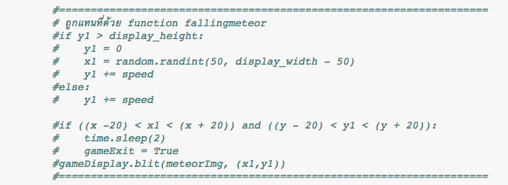

อย่างไรก็ตามหากต้องการมีลูกอุกกาบาตหล่นมากขึ้น นักเรียนต้องเขียน code เหล่านี้ซ้ำ แนวทางที่เหมาะสมกว่าคือการสร้างฟังก์ชันสำหรับ ลูกอุกกาบาตหล่น ดังตัวอย่างต่อไปนี้

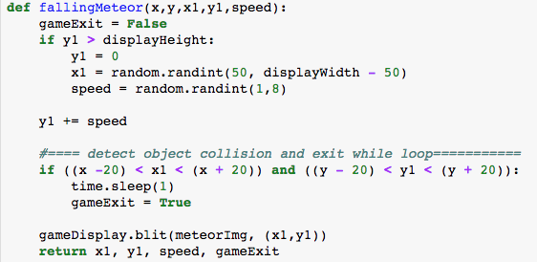

1) ให้นักเรียนสร้างฟังก์ชัน และเรียกใช้ฟังก์ชันเพื่อให้มีลูกอุกกาบาตหล่นลงในเกมส์อย่างน้อย 2 ลูก

2) ให้นักเรียนสร้างฟังก์ชันอีกหนึ่งฟังก์ชัน สำหรับวัตถุอื่นที่ตกลงมา แล้วเมื่อวัตถุนั้นกระทบกับตัวละครหลัก ให้กำหนด coordinate ของวัตถุนั้นให้เริ่มจากขอบบนของจอใหม่อีกครั้ง

ตัวอย่างสำหรับการเขียน

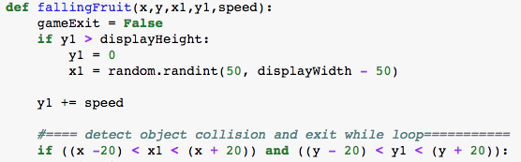

ในตัวอย่างด้านบนนักเรียนจะเห็นว่า code ข้างในเหมือนกันในฟังก์ชัน fallingMeteor( ) แต่ในfallingMeteor( ) ถ้าวัตถุกระทบกันเราจะให้ gameExit = True เพื่อหยุดโปรแกรม ในกรณีนี้เมื่อวัตถุชนกัน นักเรียนต้องกำหนด coordinate ของวัตถุใหม่ ให้ค่า y เริ่มจาก 0 และค่า x ให้ random รวมถึงความเร็วในการเคลื่อนที่ด้วย

หลังจากนั้นต้องสั่งให้โปรแกรมวาดภาพของวัตถุนั้นด้วยฟังก์ชัน gameDisplay.blit( )

